Elektrotehnički fakultet u Beogradu

SI3PSI Principi Softverskog Inženjerstva

Projekat

PinBoard

Verzija 1.0

Tim: Mračni Vitezovi Mentor: Dražen Drašković

Sadržaj

1. Uvod 4

1.1. Rezime 4

1.2. Namena dokumenta i ciljne grupe 4

2. Opis problema 4

2.1. Kratak opis projekta 4

2.2. Ilustracija opisa projekta 5

3. Kategorije korisnika 5

3.1. Registrovani korisnik 5

3.1.1. Član grupe 6

3.1.2. Administrator grupe 6

3.2. Administrator sajta 6

3.3. Gost sajta 6

4. Opis proizvoda 6

4.1. Pregled arhitekture sistema 6

4.2. Pregled karakteristika 6

5. Funkcionalni zahtevi 7

5.1. Registracija korisnika 7

5.2. Autorizacija registrovanih korisnika i administratora sajta 7

5.3. Autorizacija gostiju 7

5.4. Board 7

5.5. Stvaranje nove beleške 7

5.6. Stvaranje nove grupe 8

5.7. Upravljanje Board-om 8

5.8. Administriranje sajta 8

6. Pretpostavke i ograničenja 9

7. Kvalitet 9

8. Nefunkcionalni zahtevi 9

8.1. Sistemski zahtevi 9

8.2. Ostali zahtevi 9

9. Zahtevi za korisničkom dokumentacijom 9

9.1. Uputstva za korišćenje sajta 10

9.2. Označavanje 10

10. Plan i prioriteti 10

Spisak izmena

|  |  |  |  |
| --- | --- | --- | --- |
|  |  |  |  |
| **Datum** | Verzija | Kratak opis | Autor |
| 6.3.2015 | 1.0 | Prva verzija | Tim Mračni Vitezovi |
|  |  |  |  |
|  |  |  |  |
|  |  |  |  |

# Uvod

## Rezime

Projekat PinBoard je projektni zadatak na predmetu Principi softverskog inženjerstva, koji ima za cilj da pokaže deo organizovanja aktivnosti na jednom realnom softverskom projektu.

PinBoard je aplikacija čija je prvenstveno namena oganizovanje obaveza, kao i zapisivanje misli i ideja u vidu beleški, kako pojedinca tako i određenih socijalnih grupa u kojima se pojedinac kreće. Brojne funkcionalnosti ove web aplikacije omogućuju korisniku da sve svoje obaveze stavi na jedno mesto, koje će mu biti dostupno u svakom trenutku, a takođe i da te beleške podeli sa ljudima sa kojim on želi. Pored obaveza sa članovima grupa može razmenjivati kratke poruke na tabli, kao i podsetnike i to do liste. Detaljnije o funkcionalnostima ovog projekta možete pročitati u nastavku ovog dokumenta.

## Namena dokumenta i ciljne grupe

Ovaj dokument definiše namenu projekta, kategoriju korisnika i osnovne funkcionalne i druge zahteve. Dokument je namenjen svim članovima projektnog tima.

# Opis problema

## Kratak opis projekta

Organizacija vremena je jedna od najvažnijih veština koje jedan čovek može da nauči. Pomoću dobre organizacije vremena, lako možete izdvojiti vreme da biste se bavili stvarima koje su vam bitne, bilo da su vezane za vaš lični ili profesionalni život.

Uspešna organizacija vremena može biti izazov, pogotovo za mlade ljude kojima je ulazak u svet obaveza novina. Često se desi da se mnoge važne stvari i misli izgube u moru drugih manje bitnih. Naš projekat ima za cilj da organizaciju vremena, misli i ideja učini lakšom i pristupačnom ljudima sa kojima želite da je podelite.

Korisnici PinBoard-a imaće mogućnost da veoma jednostavno zapišu beleške (kratke poruke i podsetnike) sebi kao i ostalim članovima grupa u kojima se nalazi, kao i da organizuju svoje obaveze pomoću to do lista i podsetnika. Analogno tablama za beleške, s tim što se PinBoard-om rešava problem fizičke udaljenosti korisnika uz dodatne funkcionalnosti. Registracija na servis biće moguća preko popularnih socijalnih mreža, a takođe korisnik će moći i sam da napravi svoj nalog.

Nakon toga dobija mogućnost pravljenja grupa ljudi sa kojima će moći da deli svoje beleške i podsetnike, pravljenje ličnih beleški, lako uređivanje i promena postojećih beleški, kao i pravljenje prioriteta i dnevnog rasporeda.

Korisnik će takođe moći da vidi beleške svih ljudi koji su u grupama u kojima je on član, da im dodeli prioritet, i eventualni podsetnik, takođe postojaće mogućnost obaveštavanja korisnika o obavezama putem e-maila (u kasnijim fazama i preko mobilne aplikacije).

Poseban akcenat će biti stavljen na jednostavnost dizajna i funkcionalnosti koje će moći da omoguće korisniku da prilikom prvog susreta sa PinBoard-om lako i bez napora savlada sve opcije ovog sistema. To će biti izvedeno tako što će se u osnovi ove web aplikacije nalaziti dve stvari: Beleške i Grupe.

## Ilustracija opisa projekta

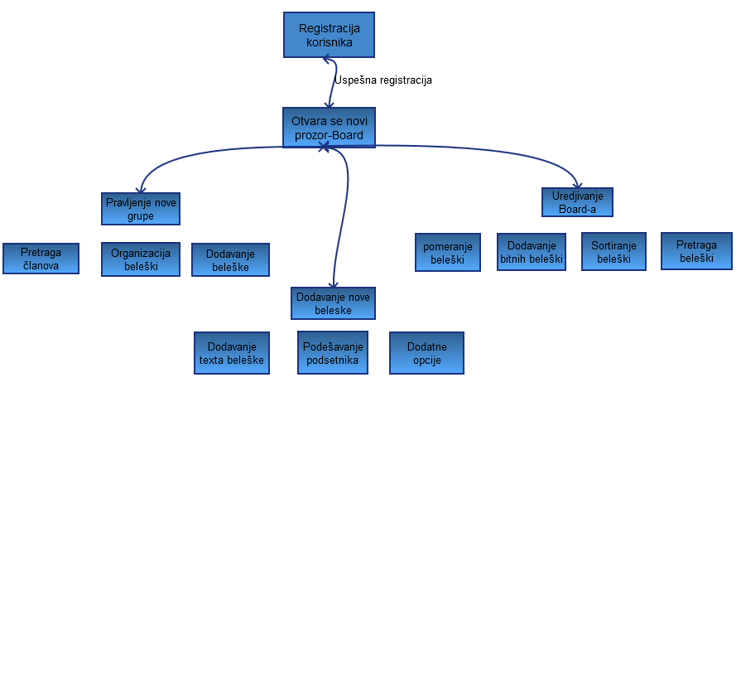

Slika 1. Ilustracija funkcionalnosti PinBoard-a

# Kategorije korisnika

Kao kategorije korisnika izdvajaju se: registrovani korisnik, gost sajta (neregistrovani korisnik) i administrator sajta. Pristup sajtu kao registrovani korisnik ili administrator podrazumeva autorizaciju pomoću korisničkog imena i lozinke.

## Registrovani korisnik

Registrovani korisnik ukucava svoje korisničko ime i šifru radi logovanja na sajt. Nakon toga dobija pristup svom bordu, ima mogućnost kreiranja nove grupe, dodavanja beleški, kao i uređivanja svog profila. Svaki registrovani korisnik može biti član i administrator više grupa.

### Član grupe

Registrovani korisnik koji je član neke grupe. Ima mogućnost dodavanja članova grupe i napuštanja grupe, kao i deljenja beleški sa ostalim članovima grupe.

### Administrator grupe

Ima pravo da obriše grupu i člana grupe. On je registrovani član koji je napravio grupu, u slučaju da napusti grupu koju je napravio ima pravo da izabere drugog admina.

## Administrator sajta

Imaće mogućnost da se prijavi na sistem preko svog naloga, kao i mogućnosti brisanja grupa, brisanja članova i proveru prikladnosti naziva grupa i korisničkih imena.

## Gost sajta

Na početnoj strani gost sajta će imati mogućnost da napravi nov nalog, i da se upozna sa osnovnim konceptima servisa preko kratkog demo tour-a.

# Opis proizvoda

U ovom odeljku dat je pregled arhitekture sistema i iznete su glavne karakteristike sa stanovišta pogodnosti za korisnike.

## Pregled arhitekture sistema

Sistem je zamišljen na bazi dinamičkog Internet sajta postavljenog na Web serveru koji podržava PHP i Ajax. Postoji i server na kome je baza podataka MySQL u kojoj se čuvaju kako beleške tako i podaci o nalozima administratora i registrovanih korisnika i njihove šifre za pristup, kao i slike, izabrana boja beleški i svi podaci bitni za korisnika. Web server uz pomoć PHP upita i pristupa bazi podataka kreira HTML kod koji se prosleđuje zainteresovanom Internet posetiocu.

## Pregled karakteristika

|  |  |
| --- | --- |
| Korist za korisnika | Karakteristika koja je obezbeđuje |
| Pristup sa bilo kog uređaja povezanog na internet | Ceo sistem se nalazi na internetu i korisniku je u bilo kom trenutku omogućeno da pristupi svom nalogu i ima uvid u beleške. Naredne verzije aplikacije podrazumevaju i optimizaciju za mobilne i druge prenosne uređaje. |
| Jednostavnost dizajna i upotrebe | Sam interfejs aplikacije biće prijatan za oko i moderan, a organizacija i raspored elemenata lepo naznačeni i intuitivno raspoređeni. |
| Sigurnost i poverljivost informacija | Korisnici će imati potpunu sigurnost da podatke koji oni dele sa ostalim članovima grupa, mogu biti vidljivi samo tim članovima grupa. A nalozi će biti štićeni i naprednim šiframa. |
| Integracija sa drugim sistemima | Obaveštavanje korisnika o njegovim obavezama preko email-a i korišćenje naloga nekih drugih društvenih mreža su prednosti koje će korisniku olakšati rad i približiti mu samu aplikaciju. |

# Funkcionalni zahtevi

U ovom odeljku definišu se osnovne funkcionalnosti koje sistem treba da pruži svim kategorijama korisnika.

## Registracija korisnika

Ako posetilac sajta nema svoj nalog, može ga napraviti. Registracija korisnika je moguća preko socijalnih mreža kao i pravljenjem novog naloga, gde se unosi korisničko ime, šifra i email. (Kasnije moguće dodavanje slike korisnika, biranje boje beleški korisnika).

## Autorizacija registrovanih korisnika i administratora sajta

Sve kategorije korisnika prijavljuju se na sajt na isti način, unošenjem korisničkog imena i lične lozinke. Ovi podaci moraju da se poklope sa postojećim podacima o korisnicima u bazi podataka. Nakon uspešnog prijavljivanja, korisnici će moći da komuniciraju sa sistemom pomoću skupa funkcionalnosti koje su im dozvoljene.

## Autorizacija gostiju

Autorizacija neregistrovanih korisnika nije potrebna. Oni imaju mogućnost pregledanja kratke ’’demo’’ ture sajta, kao i mogućnost registrovanja i pravljenja svog naloga.

## Board

Glavni deo aplikacije - virtuelna tabla za dodavanje beleški, na kojoj se nalaze, nakon kreiranja naloga, samo dve opšte grupe Globalna (sa svim beleškama iz svih grupa, kao i lične beleške) i Important (samo one beleške koje su kao takve označene), a kasnije, i lista sa grupama čiji je korisnik član, polje za pretragu beleški kao i pretragu grupa i korisnika, dugme za pravljenje nove grupe i nove beleške.

## Stvaranje nove beleške

Moguće je zadavanje naslova, teksta i podsetnika beleške (u vidu notifikacije u okviru aplikacije i, ako korisnik tako odabere, preko email-a). Od dodatnih opcija moguće je zaključavanje beleške što onemogućuje druge korisnike da je menjaju. Svaka beleška ima svog stvaraoca i samo on ima mogućnost da je obriše. Ostali članovi grupa mogu samo da je sakriju.

Tekst beleške može biti u obliku običnog teksta, a moguće je i dodavanje check box-ova da bi beleška dobila oblik ’’to do’’ liste. Kada stvaralac doda vremenski podsetnik to je onda globalni podsetnik koji se prenosi i na ostale članove grupe, koji međutim imaju mogućnost da ga utihnu, dok samo stvaralac može da ga ukloni. Pored globalnog podsetnika (ili ako on ne postoji) svaki član na svakoj beleški može da doda i svoj lični podsetnik.

Ukoliko korisnik želi da doda privatnu belešku koju samo on može da vidi, van svake grupe, to radi u Globalnoj grupi, a ukoliko želi to da uradi za neku određenu grupu neophodno je da ta grupa bude selektovana i njena tabla otvorena.

## Stvaranje nove grupe

Prilikom stvaranja nove grupe potrebno je dodavanje naziva grupe i biranje članova grupe na osnovu njihovih korisničkih imena ili email adresa. Sve grupe će biti ’’closed’’ tipa. Svaka grupa ima svoju tablu sa beleškama. U okviru grupe moguće je dodavanje nove beleške koja će biti vidljiva samo članovima te grupe, i koja se automatski pojavljuje u globalnoj grupi svih korisnika članova grupe, a selektovanjem polja Important(!) dodaje se u Important grupu člana grupe koji ju je kao takvu označio. Beleške se mogu pomerati i razvrstavati prema želji, s tim da prilikom označavanja jedne beleške kao Important(!) ona se prebacuje na početak table te grupe.

Član koji je dodat u grupu ima mogućnost da napusti grupu, da beleške koje ga ne zanimaju sakrije kao i da doda prioritet nekim beleškama, a i svoj lični podsetnik. Postoji mogućnost da utihne podsetnik na nekoj beleški. Takođe može i da izmeni svoje i beleške drugih članova grupe, osim ako one nisu zaključane od strane stvaralaca beleške. Stvaralac beleške može i da je obriše.

Stvaralac grupe je ujedno i administrator grupe. Samo on može da uklanja članove iz grupe, a mogućnost dodavanja novih članova u grupu ima svaki član. Ujedno je to i jedini način ulaska u grupu. Nije moguće poslati zahtev za ulazak u grupu.

## Upravljanje Board-om

Moguće je brisanje grupe koje smo napravili, moguće je napuštanje pojedinih grupa, pretraga grupa i korisnika, dodavanje novih grupa.

U globalnoj grupi se nalaze sve korisnikove lične i beleške svih grupa kojih je član, poređane po datumu postavljanja, dok u Important grupi se nalaze beleške koje je korisnik označio kao bitne i njima je raspored onakav kakav korisnik odredi. Moguća je pretraga beleški i teksta u njima, sortiranje beleški prema datumu postavljanja i filtriranje prema korisniku koji je postavio, kao i izdvajanje samo onih beleški za koje postoji podsetnik.

## Administriranje sajta

Za svakog administratora, nakon logovanja na sistem postojaće poseban panel koji omogućava brisanje starih naloga korisnika i brisanje grupa. Administrator nema uvid u sadržaj beležaka. Međutim on je u mogućnosti da uklanja grupe sa neprikladnim nazivima.

# Pretpostavke i ograničenja

Sistem treba isprojektovati tako da dodavanje novih beleški i pravljenje nove grupe bude što lakše, a istovremeno maksimalno automatizovano. To znači da fokus izrade i dizajna web aplikacije treba da bude jednostavnost i lak pristup tablama beleški svake grupe. Sve funkcionalnosti i sam izgled Board-a treba da bude isti kod svih registrovanih korisnika, s razlikom u njihovim ličnim podacima, grupama čiji su članovi i rasporedu i sadržaju beleški. Treba obezbediti sigurno čuvanje podataka vezanih za autorizaciju kako bi se izbegao neovlašćeni pristup sajtu i ometanje regularnog rada sajta.

# Kvalitet

Potrebno je izvršiti testiranje metodom ’’crne kutije’’ svih napomenutih funkcionalnosti sistema. Takođe, važno je testirati ekstremne situacije kao, na primer, preopterećenje sajta, pokušaje neovlašćenog pristupa, pokušaj brisanja beleški za vreme menjanja njenog sadržaja od strane nekog drugog korisnika, pokušaj menjanja zaključane beleške, dodavanje člana u grupu za vreme njenog brisanja, itd.

# Nefunkcionalni zahtevi

Sistem se sastoji iz serverske i korisničke komponente.

## Sistemski zahtevi

Serverski deo treba da može da se izvršava na bilo kom Web serveru koji podržava PHP servis. Korisnički interfejs treba da bude raspoloživ za većinu poznatih internet pretraživača. Potrebno je obezbediti da prikaz strana po dizajnu bitno ne odstupa u zavisnosti od toga koji se korisnički interfejs koristi (Mozilla Firefox, Google Chrome, Internet Explorer itd), odnosno, treba da se obezbedi kompatibilnost sa najčešće korišćenim web browser-ima.

## Ostali zahtevi

Sistem treba da pruži zadovoljavajuće performanse pri odzivu, kao i određenu vizuelnu dinamičnost stranica.

# Zahtevi za korisničkom dokumentacijom

## Uputstva za korišćenje sajta

S obzirom da je akcenat stavljen na jednostavnost korišćenja, uputstvo za upotrebu sajta neće biti potrebno registrovanim korisnicima. Gostima će se, pre kreiranja naloga ili prijavljivanja na sistem, na početnoj strani sajta, nuditi kratka ’’demo’’ tura sajta, koja će ujedno biti i kratko slikovito uputstvo za korišćenje sajta. Moguća je eventualna izrada video tutoriala.

## Označavanje

Zaglavlje svih stranica trebalo bi da sadrži logo i naziv web aplikacije PinBoard. Potrebno je da svaka tabla s beleškama bude označena imenom grupe kojoj pripada, a svaka beleška naslovom (ako postoji) i korisničkim imenom člana koji ju je stvorio.

# Plan i prioriteti

Sam razvoj web aplikacije treba da se odvija u fazama i po prioritetima. Prednost pri izradi imaju sledeće funkcionalnosti:

* prijava na sistem
* kreiranje novog naloga
* kreiranje nove beleške
* kreiranje nove grupe
* dodavanje člana u grupu
* pregled table beleški svake grupe
* menjanje rasporeda beleški
* označavanje beleške kao ’’Important’’
* osnovne administratorske funkcije

U kasnijim verzijama potrebno je obezbediti korisniku mogućnost da sve funkcionalnosti sistema koristi preko mobilne aplikacije na svom uređaju.